第三章：産品單機配線圖及設定說明

3-1-4 TL - 2165ST免持壁掛式影像對講室內機 ( 5.6"彩色 )
紅
綠

白
藍
綠
白
紫
紅
綠
紫
棕
綠
黃
橙
藍
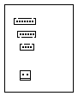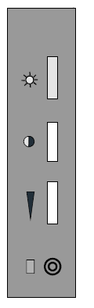
紅
黃
藍
綠
CN6
12V-POW1

IV-08

CN7

IV-08控制鍵

振鈴音量調整鈕

影像對比調整鈕

影像亮度調整鈕

1﹑12V-POW【2pin莫氏座(3.96)】：電源輸入，各個排線定義如下：
(1)紅線：DC12V電源正極 ( ＋ )
(2)綠線：DC12V電源負極 ( － )

2﹑CN7【7pin莫氏座】：控制系統匯流排接頭，各個排線定義如下：
(1)綠線：（ L－ ） DC12V開鎖指示燈負極輸入 ( － )
(2)紅線：（ L＋ ） DC12V開鎖指示燈正極輸入 ( ＋ )
(3)紫線：（ V2 ） 第一組影像輸入
(4)綠線：（ GND ）影像同軸電纜銅網
(5)藍線：（ V1 ） 第二組影像輸入
(6)白線：（ ML－ ） 門鈴開關暫態接點輸入
(7)白線：（ ML＋ ） 門鈴開關暫態接點輸入

3﹑CN6【6pin莫氏座】：控制系統匯流排接頭，各個排線定義如下：
(1)棕線：（ CBF-IN ）
(2)綠線：（ GND ）
(3)黃線：（ RS485＋ ）
(4)橙線：（ RS485－ ）
(5)藍線：（ LINE1N ） 交換機內線 ( L1 )
(6)紫線：（ LINE1R ） 交換機內線 ( L2 )

4﹑IV-08【4pin莫氏座】：影像控制匯流排接頭，各個排線定義如下：
(1)綠線：（GND）DC12V電源負極 ( － )
(2)藍線：（NC ）空腳
(3)黃線：（IV-08）TO：IV-08信號
(4)紅線：（＋12 ）DC12V電源正極 ( ＋ )

